（五年级上册 第八单元 ）单元整体作业设计框架
人文主题 | 读书明智 |  |  |  | 任务群类型 |  |  | 文学阅读与创意表达
语文要素 | 阅读要素：根据要求梳理信息，把握内容要点。  习作要素：根据表达的需要，分段表述，突出重点。
教学内容 | 24.《古人谈读书》25.《忆读书》26.《我的“长生果”》口语交际《我最喜欢的人物形象》习作《推荐一本书》语文园地八
单元主题分析 | 五年级上册第八单元“读书明智”这一主题的设置，是语文学习进阶过程中的重要一环。低年级阶段，主要培养学生基础的识字、阅读能力，引导初步的阅读兴趣。到了中年级，逐步加深对文章内容的理解，如把握文章主要内容、体会情感等。五年级第八单元在此基础上，将阅读主题聚焦于读书，旨在让学生通过学习不同体裁、不同时代关于读书的文章，深入思考读书的意义、方法 ，提升阅读认知，同时培养梳理信息、把握要点的能力，为更高年级复杂文本的阅读和深度思考做准备。  纵向分析：  五年级上册各个单元主题从不同维度拓展学生语文素养。第八单元“读书明智”与其他单元相互补充，在培养语文能力上各有侧重又紧密关联。第一单元“万物有灵”培养借助具体事物抒情的能力；第二单元侧重提高阅读速度；第三单元聚焦民间故事，培养创造性复述；第四单元通过爱国情怀文章，结合资料体会情感；第五单元学习说明方法；第六单元体会舐犊情深；第七单元感受自然之趣的静态与动态描写。第八单元则在阅读方法和阅读认知上深入挖掘，引导学生从阅读中汲取智慧，梳理信息、把握要点，与其他单元共同构建全面的语文学习体系 。  横向分析：  小学阶段语文教学是一个逐步深入、层层递进的过程，从纵向分析不同册次的相同单元主题，能帮助教师更好地把握教学的连贯性与进阶性，为学生搭建系统的语文学习框架。三年级上册第二单元围绕“金秋时节”，重点让学生运用多种方法理解难懂词语并学习写日记，培养初步的阅读和写作能力；四年级上册第四单元以“神话故事”为主题，引导学生了解故事起因、经过、结果，感受神话神奇和人物形象，提升阅读理解与分析能力；五年级上册第八单元主题为“读书明智”，要求学生根据阅读目的选用恰当阅读方法并学习写读后感，对阅读和写作提出了更高要求。  纵向分析：
  册序单元 | 单元主题 | 主题分析 | 课文
  三上第二单元 | 金秋时节 | 引导学生感受秋天的美景、丰收等，以散文、诗歌等体裁呈现，培养对自然季节的观察力与语言感受力。 | 《古诗三首》《铺满金色巴掌的水泥道》
  四上第四单元 | 神话故事 | 通过神话故事，激发学生想象力，了解古代文化与先民精神，学习概括故事主要内容。 | 《盘古开天地》《精卫填海》
  五上第八单元 | 读书明智 | 从古人、现代作家等不同视角，阐述读书态度、方法、经历感悟，培养梳理信息、把握要点能力，深化对读书的理解。 | 《古人谈读书》《忆读书》  《我的“长生果”》
  本册单元 | 单元主题 | 主题分析
  第一单元 | 万物有灵 | 引导学生初步了解借助具体事物抒发感情的方法，感受动植物等蕴含的情感与生命力。
  第二单元 | 提高阅读速度 | 提高阅读速度 教授提高阅读速度的方法，如集中注意力、不回读等，提升阅读效率。
  第三单元 | 民间故事 | 让学生了解民间故事特点，能创造性复述故事，传承民间文化。
  第四单元 | 爱国情怀 | 结合资料体会课文表达的思想感情，激发学生的爱国之情。
  第五单元 | 说明性文章 | 学习阅读简单说明性文章，了解基本说明方法，如列数字、打比方等。
  第六单元 | 舐犊情深 | 体会作者描写场景、细节中蕴含的情感，感受父母与子女间的深厚亲情。
  第七单元 | 自然之趣 | 初步体会课文中的静态描写和动态描写，感受大自然的美妙与变化。
  第八单元 | 读书明智 | 根据要求梳理信息，把握内容要点，领悟读书的意义、方法与价值。
  册序单元 | 单元主题 | 语文要素（技能写法） | 技能训练重点 | 训练方法
  三上第二单元 | 金秋时节 | 运用多种方法理解难懂的词语；学习写日记。 | 掌握理解词语的多种方法，学会日记格式与写作。 | 借助注释、联系上下文、查字典、联系生活实际理解词语；通过例文学习日记格式，记录生活点滴。
  四上第四单元 | 神话故事 | 了解故事的起因、经过、结果，学习把握文章主要内容；感受神话中神奇的想象和鲜明的人物形象。 | 把握神话故事结构，体会神话神奇与人物特点。 | 梳理故事脉络图，分析人物言行举止，对比不同神话故事。
  五上第八单元 | 读书明智 | 根据阅读目的，选用恰当的阅读方法；学习写读后感。 | 根据不同阅读目的，灵活选择精读、略读、浏览等方法；掌握读后感写作结构与要点。 | 分析阅读任务，针对性阅读；通过分析范文，总结读后感写作思路，结合自身感悟写作。
教学方法
横纵分析
五年级语文上册第八单元以“读书明智”为主题，聚焦“根据阅读目的，选用恰当的阅读方法；学习写读后感”这一核心语文要素。横向分析单元内的课文及相关板块，能清晰把握不同内容在落实语文要素上的侧重，使教学更具针对性。《古人谈读书》侧重引导学生理解古人读书的方法与态度，为现代阅读提供借鉴；《忆读书》通过作者的读书经历，让学生体会阅读的意义，学习根据不同目的选择阅读方法；《我的“长生果”》则进一步深化对阅读与写作关系的认识，同时巩固阅读方法的运用；单元习作则聚焦读后感的写作，是对本单元语文要素的综合实践。
横向分析：
单元板块 | 课文重点与难点 | 语文要素 | 教法
《古人谈读书》 | 重点：理解古人关于读书的见解，体会读书方法与态度。  难点：准确把握文言语句的意思，将古人读书方法与现代阅读结合。 | 积累古人读书名言，理解其蕴含的读书方法与态度。 | 借助注释、联系生活理解文言句意；小组讨论古人读书方法的现实意义；背诵积累名言。
《忆读书》 | 重点：梳理作者的读书经历，体会“读书好，多读书，读好书”的含义。  难点：学习根据不同阅读目的（如了解内容、体会情感）选用恰当阅读方法。 | 根据阅读目的选用恰当阅读方法；感受阅读的价值。 | 引导学生梳理作者不同时期的读书内容与感受；结合自身阅读经验，讨论不同阅读目的下可采用的方法（如略读了解大意、精读品味细节）。
《我的“长生果”》 | 重点：理解阅读与写作的密切关系，感受阅读对成长的影响。  难点：体会作者如何将阅读所得运用到写作中，进一步巩固阅读方法的灵活运用。 | 巩固根据阅读目的选用阅读方法；理解阅读对写作的促进作用。 | 分析文中作者从阅读中获得的写作启示；结合课文片段，讨论阅读时如何关注对写作有帮助的内容（如好词好句、写作手法）。

单元教学目标  单元作业目标 | 单元教学目标 |  |  |  |  |  | 对应篇目 |  | 单元作业目标
单元教学目标  单元作业目标 | 1.认识30个生字，读准6个多音字，会写19个字，会  写15个词语。  2.能借助注释，理解课文大意。  3.能联系自己的读书体会，说出课文内容带来的启发。  4.能梳理出作者的读书经历，说出作者对“好书”的看法，体会作者从读书、作文中悟出的道理。 |  |  |  |  |  | 《古人谈读书》  《忆读书》  《我的“长生果”》 |  | 1.落实本单元的生字词识记和书写，理解重点词语。  2.熟练运用学会的生字词，会运用基本句式。  3.落实课文和诗文的背诵，正确理解文意和诗意。  4.能独立阅读文章，运用学过的读书方法提取归纳文章信息，梳理文章重要内容，理解文意。  5.初步了解著名书籍中的重要情节及鲜明的人物形象。  6.能罗列出自己阅读书籍的相关信息且有自己的看法，交流心得。  7.能有条理有重点地表达出自己的阅读收获，推荐书籍。
基础知识点  技能训练点  立德树人点 | 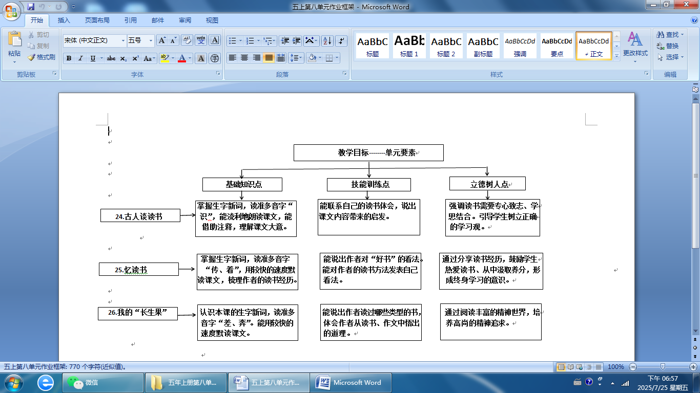
课时作业目标 | 课题 |  | 对应课时 | 课时作业目标
课时作业目标 | 《古人谈读书》 |  | 2课时 | 1. 认识生字，“耻”“矣”，借助自字理分析，掌握正确字形，了解其字义。读准多音字“识”。2. 通过联系上下文、工具书、注解等理解词句，知晓“急”“断”的古今异义现象。3. 读懂文章，利用关键词梳理信息，用简要的话概括三位名人的读书方法，并能积累、运用读书名句。
课时作业目标 | 《忆读书》 |  | 2课时 | 1. 字词积累，会认17个字，会写14个字。，读准多音字“传、着、卷”。2. 借助支架梳理文本信息，把握内容要点。3. 感悟作者质朴而又饱含真情的语言，学习写一段自己的读书经历。
课时作业目标 | 《我的“长生果”》 |  | 1课时 | 1. 正确认读“喻、瘾、籍”等15个生字，读准“差、奔”等多音字。2. 能用较快的速度默读课文。  3. 正确梳理信息，把握内容要点，体会作者悟出的道理。4. 能深入理解稳重阅读与写作的关系，感悟读书对作者的成长起到的积极作用，进一步激发阅读兴趣。
单元作业  重难点 | 课题 | 作业重点 |  |  |  | 作业难点 |  |  |  | 设计意图
单元作业  重难点 | 《古人谈读书》 | 1.借助注释理解文言文大意，掌握古人读书的态度和方法，如《古人谈读书》中孔子“敏而好学，不耻下问”、朱熹“读书有三到：心到、眼到、口到” 等观点。2. 梳理《忆读书》和《我的“长生果”》中作者的读书经历，体会作者对读书的感悟，总结读书、作文的方法。3. 学会根据要求梳理信息，把握文章内容要点，能从课文中提取关键信息来概括主要内容。4. 积累与读书有关的名言警句、古诗词，丰富语言素材 。 |  |  |  | 1. 理解文言文的含义，尤其是一些古今异义词和特殊句式，如《古人谈读书》中“知之为知之，不知为不知，是知也”里最后一个“知”同“智”，这种字词的理解与辨析较难。2. 联系自身读书体会，深入领会课文中关于读书、作文的道理，并能在实际学习生活中运用，比如学会从阅读中积累素材用于写作。3. 分条讲述、分段表述时做到条理清晰、重点突出，像在口语交际和习作中介绍人物形象或推荐一本书时，如何组织语言使理由充分且有条理是难点。 |  |  |  | 1. 通过对古人读书言论的学习，让学生感受传统文化中对读书的重视，传承经典文化，树立正确的读书态度。2. 梳理作者读书经历，引导学生回顾自己的阅读历程，激发阅读兴趣，培养良好的阅读习惯。3. 锻炼学生提取、整合信息的能力，提高阅读理解水平，为今后的学习和生活打下坚实基础。4. 积累语言素材，提升学生的语言表达能力，在写作和口语交际中能够灵活运用，增强语文素养。
单元作业  重难点 | 《忆读书》
单元作业  重难点 | 《我的“长生果”》

单元作业主题设计
主要情景 | 作业主题 | 主要“教—学—评”活动 |  | 语文要素
与书为友，探寻古今读书智慧 | 品古人箴言，悟读书之道 | 1.写一写，辨一辨:选择正确读音，辨字组词。  2.想一想，填一填：根据课文内容填空。  3.画一画：以思维导图的方式画出文言文中告诉我们关于读书的态度和方法。  （设计意图：引导学生积累关于读书学习的句子并考查对课文内容的理解情况。思维导图不仅显示一些事实，还把事物之间的关系也呈现出来，这样让学生对课文有了更深刻的理解。） | 评选“绘画小能手” | 积累古人读书名言，理解其蕴含的读书方法与态度。
与书为友，探寻古今读书智慧 | 忆阅读往事，  悟阅读快乐 | 1.写一写：在语言情境中书写词语。  2.理一理：用表格形式梳理文中信息------冰心奶奶的读书经历。  3.思一思，辨一辨：对于冰心奶奶“一知半解”的读书方法，你赞同吗？  （设计意图：引导学生正确书写本课要求掌握的生字词语。通过表格的形式，使学生有的放矢，轻松地把握文章要点，培养了学生梳理信息的能力，并学会思考分辨这种读书方法的好处和不足。） | 评选“梳理小达人” | 根据要求梳理信息，把握内容要点。
与书为友，探寻古今读书智慧 | 书如长生果，  滋养少年心 | 1.选一选，填一填：选择正确读音和词语填空。  2.画一画：积累关于读书的佳句，制成精美的读书卡。  3.仿一仿：结合自己的读书经验和读书感悟，写一写你可以把书比喻成什么?  （设计意图：恰当运用以巩固本课词语，加深对课文内容理解。积累关于读书的句子，激发学生阅读的兴趣。学会自己创作，能模仿文中的名人名言去进行创作。） | 评选“作业创意达人” | 体会作者对读书的感悟，总结读书、作文的方法。

